Основы работы с Mac: iChat

Обзор
В этой статье описаны принципы общения в текстовом чате, аудиочате и видеочате по сети Интернет в программе iChat.

Продукты,у которых возникает эта проблема
Mac OS X 10.6, Mac OS и ПО, OS X Lion, iChat
Если вы хотите общаться онлайновом режиме, с помощью iChat вы сможете слышать и видеть своих друзей, родственников и коллег, как бы далеко те ни находились. Вы можете пользоваться текстовым чатом, а также аудио- и видеочатом по сети Интернет без каких-либо расходов на передачу СМС, междугородные переговоры или передачу видео. Возможно не только общение с одним собеседником, но и организация чатов с несколькими участниками для работы или игры.
Совет. Вы можете использовать функцию FaceTime для совершения видеозвонков на компьютер Mac, устройства iPhone, iPad или iPod touch (требуется компьютер Mac с поддержкой FaceTime и подключением к Интернету или устройство с ОС iOS с поддержкой FaceTime и подключением к сети Wi-Fi. Функция доступна не во всех регионах).
Чтобы приступить к использованию iChat вам необходим доступ в Интернет, а также одна из следующих учетных записей: iCloud, MobileMe, AIM (AOL Instant Messenger), Google Talk, Yahoo или Jabber. Рассмотрим, как настраивать программу iChat и пользоваться ей.

Инструкция для тех, кто пользуется программой iChat впервые.
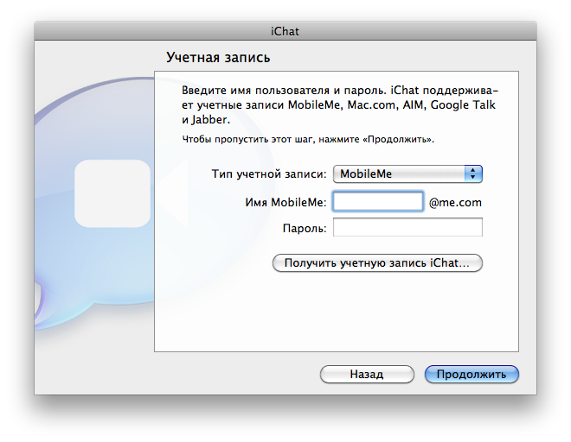
- Откройте программу iChat из Launchpad, Dock или папки «Программы».
- Для настройки iChat следуйте инструкциям на экране. Если у вас еще нет учетной записи me.com или Mac.com, откройте программу «Системные настройки» и выберите «Настройки iCloud». Затем нажмите «Создать Apple ID» для бесплатной регистрации учетной записи. Имя этой учетной записи будет заканчиваться на @me.com. Эта учетная запись будет работать в сети AIM, поэтому программу iChat можно использовать для общения с контактами AIM.
- После успешного завершения настройки открывается iChat и отображается список с различными типами контактов iChat. По мере добавления пользователей в этом окне вы сможете увидеть тех, кто доступен для связи в настоящий момент. В верхней части отображается ваша учетная запись, а текущий статус показывается как «Присутствую». Другие пользователи iChat и AIM, добавившие вас в свой список контактов, могут видеть ваше имя и статус.
- Если необходимо изменить статус, нажмите на него и выберите новый статус во всплывающем меню. Можно выбрать одно из существующих сообщений о состоянии, например «Отсутствую» или выбрать «Произвольный статус присутствия» и ввести собственное сообщение о статусе.
- Если в вашем компьютере есть встроенный микрофон или вы подключили внешний, вы можете увидеть зеленый значок телефона рядом с вашим изображением в iChat — он сообщает пользователям iChat из вашего списка контактов, что вы доступны для аудиочата. Если у вас есть встроенная камера или подключенная к компьютеру камера USB или FireWire (например, iSight или DV), ваши контакты iChat увидят значок с изображением видеокамеры , указывающий на доступность для видеочата. О системных требованиях программы iChat вы можете узнать на странице поддержки iChat.

Добавление контакта
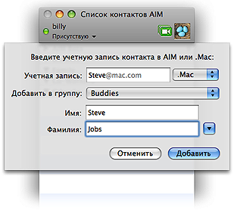
Для добавления контакта выберите тип используемой им или ей учетной записи и введите имя контакта.
- Чтобы добавить пользователя в список контактов, выберите Контакты > Добавить контакт.
- Во всплывающем окне «Добавить в» выберите тип учетной записи контакта.
- Введите имя учетной записи. iChat позволяет осуществлять поиск по Адресной книге. Вы также можете ввести имя и фамилию искомого контакта.
- Во всплывающем окне «Добавить в группу» выберите группу, в которую вы хотите добавить контакт.
- Нажмите кнопку «Добавить». Новый контакт появится в вашем списке контактов. Если он или она подключены к сети, напротив имени появится индикатор статуса. Если имя контакта отображается серым цветом, то он или она в настоящий момент недоступны.

Общение с собеседником в текстовом чате
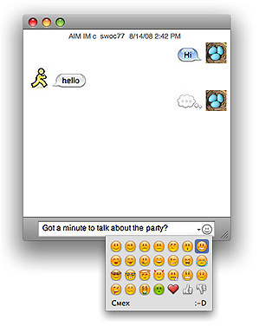
Чтобы добавить нужную эмоциональную окраску вашему сообщению, выберите смайлик и добавьте его в текст сообщения.
- Чтобы начать текстовую переписку с подключенным собеседником, щелкните два раза его имя в списке контактов.
- Откроется окно чата. Наберите сообщение в нижней части окна и нажмите клавишу «Ввод» для отправки. Выбранный контакт получит приглашение к участию в чате. Если он или она захотят пообщаться с вами, вы получите ответ в окне чата.
- Вместе с сообщением вы можете отправить смайлик: для этого щелкните значок в виде улыбающейся рожицы в правом нижнем углу и выберите значок во всплывающем меню. Кроме того, можно перетащить или вставить изображения в текстовое поле для отправки выбранному контакту.
- Чтобы закончить чат, закройте окно чата.

Общение с собеседником в аудиочате
Если и у вас, и у вашего собеседника из списка контактов есть встроенный или внешний микрофон и он включен (убедитесь, что в меню Видео стоит флажок Аудиочаты включены), то с помощью iChat вы можете разговаривать друг с другом точно так же, как и по телефону.
- Для начала аудиочата выберите необходимый контакт в списке контактов.
- Щелкните кнопку со значком телефона в нижней части окна.
- На вашем компьютере откроется окно аудиочата, а вашему собеседнику будет отправлено приглашение (если он или она используют iChat, то услышат звук телефонного звонка). Когда приглашение будет принято, в окне аудиочата появится сообщение «подключение», а при подключении — индикатор уровня.
- Чтобы закончить разговор, закройте окно аудиочата.

Общение с собеседником в видеочате

Если и у вас, и у вашего собеседника есть видеокамера FireWire или USB, то вы можете видеть и слышать друг друга с помощью видеочата.
Если и у вас, и у вашего собеседника iChat есть встроенная видеокамера или видеокамера FireWire или USB и она включена (убедитесь, что в меню Видео стоит флажок Видеочаты включены), то вы можете общаться друг с другом с помощью видеочата. Для получения информации о поддерживаемых Mac камерах USB см. статью «Поддерживаемые камеры USB».
- Для начала видеочата выберите необходимый контакт в списке контактов.
- Щелкните кнопку со значком камеры в нижней части окна.
- На вашем компьютере откроется окно видеочата, а вашему собеседнику будет отправлено приглашение в видеочат. Когда приглашение будет принято, вы увидите лицо собеседника рядом с вашим лицом в окне видеочата.
- Чтобы закончить видеочат, закройте окно.
Вы даже можете добавлять в видеочат новые эффекты из Photo Booth. Сделайте общение в видеочате более увлекательным с помощью видеоэффектов. Придайте оригинальность вашему чату с помощью фонового изображения. Просто выберите пункт Показать видеоэффекты в меню Видео для выбора эффекта, и ваше видео мгновенно изменится.
iChat Theater
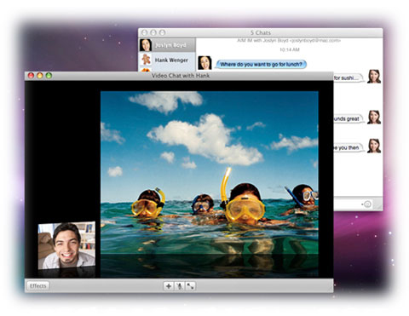
С помощью эффекта iChat Theater можно добавить слайд-шоу из фотографий, просмотреть презентацию Keynote и воспроизвести фильм для совместного просмотра с собеседником.
- В меню Файл выберите «Общий доступ к файлу в iChat Theater».
- Перейдите к файлу, к которому необходимо открыть общий доступ (это может быть фильм QuickTime, изображение, документ Keynote или любой другой документ, который можно открыть в режиме быстрого просмотра).
- Нажмите кнопку «Экспорт». Примечание. Параметр «Общий доступ к iPhoto в iChat Theater…» можно также выбрать после перехода к фотографии или фотоальбому, к которым необходимо открыть общий доступ в слайд-шоу.
- При появлении надписи «Пригласите контакт на видеочат» выделите контакты, которые вы хотите пригласить в iChat Theater, а затем нажмите Контакты > Пригласить на видеочат.
- После принятия приглашения контакты смогут просматривать содержимое и обсуждать его.
- Вы можете выполнять прокрутку документа вверх или вниз и переходить на следующую страницу. При просмотре фильмов вы можете управлять громкостью, воспроизводить необходимый фрагмент или приостанавливать воспроизведение.
- Для завершения сеанса просто закройте окно видеочата.
Многопользовательский чат iChat

- Выберите контакты людей, которых вы хотели бы пригласить в свой многопользовательский чат (удерживайте нажатой клавишу Command для выбора нескольких контактов).
- Нажмите кнопку с буквой «A» в нижней части окна списка контактов, чтобы начать текстовый чат, кнопку со значком телефона для аудиочата или кнопку с изображением камеры для начала видеочата, после чего нажмите «Пригласить».
- Те участники, которые примут приглашение, получат возможность переписываться текстовыми сообщениями, разговаривать или общаться через видеокамеру с другими участниками.
- Любой участник может покинуть чат в любой момент, закрыв окно чата. Сеанс чата будет продолжаться до тех пор, пока участник, который инициировал многопользовательский чат, не закроет свое окно чата.
Общий доступ к экрану
С помощью iChat вы можете совместно использовать один и тот же рабочий стол, что значительно облегчает совместную работу с коллегами, просмотр веб-страниц с друзьями или совместный выбор мест в самолете супругами. Используйте свой общий рабочий стол или общий рабочий стол собеседника — в обоих случаях вы управляете им совместно. Когда сеанс работы в режиме общего экрана будет установлен, программа iChat автоматически запустит голосовой чат.
- Выберите контакт, для которого необходимо открыть общий доступ к вашему экрану.
- Чтобы разрешить собеседнику просматривать ваш экран и управлять им, выберите Контакты > Сделать общим мой экран..., а для отправки собеседнику приглашения к совместному использованию экрана выберите Контакты > Запросить разрешение на общий доступ к экрану….
- После принятия приглашения в управляемой системе на короткое время появляется баннер во весь экран. Кроме того, можно заметить, что вместо элемента строки меню состояния iChat отображается красный значок общего доступа к экрану. Совет. Нажмите «Ответ-текст» в уведомлении с приглашением, чтобы отменить приглашение к совместному использованию экрана и отправить текстовое сообщение с пояснением причины отклонения приглашения.
- В управляющей системе после получения прав на управление другой системой ваш рабочий стол будет свернут до размера кадра «картинка в картинке». Нажмите этот кадр для перемещения рабочего стола на передний план. При необходимости повторите этот процесс для изменения экрана на переднем плане.
- Чтобы завершить сеанс общего доступа к экрану, нажмите сочетание клавиш Control-Escape, нажмите красный значок в верхнем левом углу окна «картинка в картинке» или выберите «Завершить общий доступ к экрану» в элементе строки меню состояния iChat.
Для получения сведений об устранении неполадок многопользовательских чатов см. статью «iChat: участие в групповых видеочатах и их организация».

Дополнительная информация
Совет. Хотите узнать подробнее об iChat? Проконсультируйтесь со встроенным справочным руководством iChat (в iChat выберите Справка iChat в меню Справка).
Важно: Сведения о продуктах, производимых не компанией Apple, предоставляются исключительно в информационных целях. Они не рекомендуются компанией Apple для использования и не рекламируются ею. Для того чтобы получить дополнительную информацию, свяжитесь с поставщиком.

